AVL-Bäume
Ein AVL-Baum ist ein balancierter binärer Suchbaum. Das bedeutet, dass neben den bekannten Kriterien eines binären Suchbaums auch noch das sog. Balance-Kriterium gelten muss:
-1 <= BF(binSuchBaum) <= +1
Balance-Faktor BF (binSuchBaum) = Höhe(rechter Teilbaum) – Höhe(linker Teilbaum)
Die Höhe eines Knotens beschreibt den längsten Weg, den man von diesem Knoten aus gehen kann.

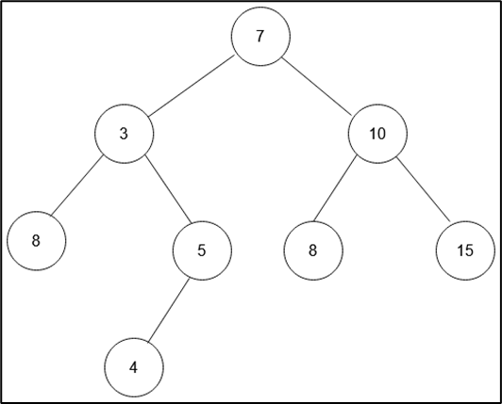
  Knoten | Höhe | BF
  7 | 3 | -1
  3 | 2 | 1
  8 | 0 | 0
  5 | 1 | -1
  4 | 0 | 0
  10 | 1 | 0
  8 | 0 | 0
  15 | 0 | 0
Aufgabe: Bestimmen Sie für jeden Knoten seine Höhe und den Balance-Faktor.
Die Operationen Suchen, Einfügen und Entfernen funktionieren in einem AVL-Baum zunächst einmal genauso wie in einem binären Suchbaum. Ist allerdings das Balance-Kriterium nicht mehr erfüllt, muss je nach entstandenem Baum eine der vier folgenden Rotationen durchgeführt werden:
Linksrotation
Beispiel |  | BF | Kantenfolge |  | Vorgehen
Einfügen von Knoten mit Schlüssel 6 |  | 2 | RR |  | Linksrotation
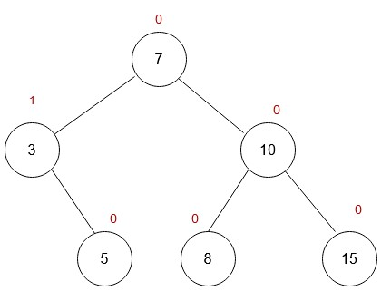 | 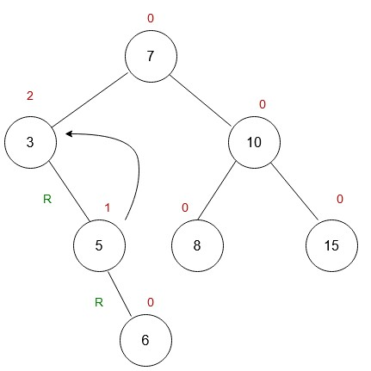 |  |  | 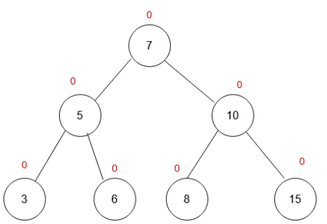
Rechtsrotation
Beispiel |  | BF | Kantenfolge | Vorgehen
Einfügen von Knoten mit Schlüssel 8 |  | -2 | LL
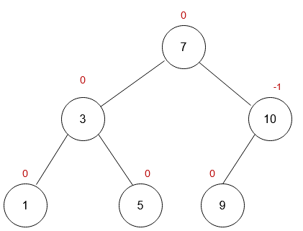 | -1  0  0  0  0  0  8  9  10  5  1  3  7 |  |  |  | -1  0  0  0  0  0  8  9  10  5  1  3  7
Links-Rechts-Rotation
Beispiel |  | BF | Kantenfolge |  | Vorgehen
Einfügen von Knoten mit Schlüssel 4 |  | -2 | LR
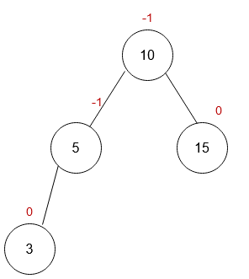 | 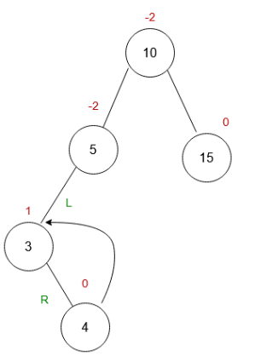 |  |  | 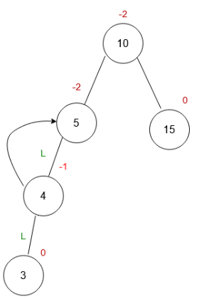 |  | 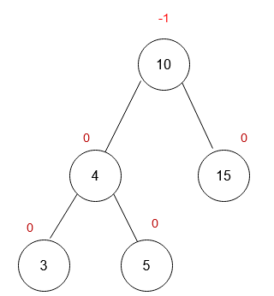
Rechts-Links-Rotation
Beispiel |  | BF | Kantenfolge |  | Vorgehen
Einfügen von Knoten mit Schlüssel 13 |  | 2 | RL
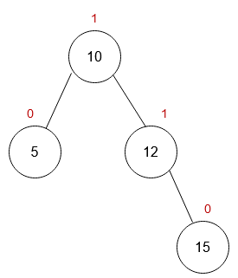 | 10  0  1  0  1  13  15  12  5 |  |  | 0  1  0  1  13  15  12  5  10 |  | 5  10  12  0  1  0  1  13  15
Aufgabe: Passen Sie die Schaubilder analog zur Linksrotation bzw. Links-Rechts-Rotation an.
Übungen
- Fügen Sie nacheinander die Knoten mit folgenden Schlüsseln in den Baum ein:
Beispiel |  | BF | Kantenfolge |  | Vorgehen
Einfügen von Knoten mit Schlüssel 12
Einfügen von Knoten mit Schlüssel 6
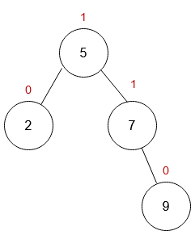 | 12  1  7  0  7  1  5  0  2
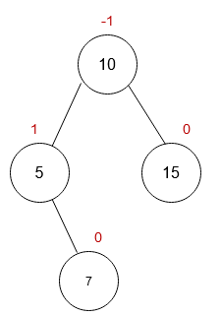 | 15  7  5  0  -1  6  10  0  1
- Gegeben ist folgender AVL-Baum. Löschen Sie die angegebenen Elemente aus dem Baum.
Beispiel |  | BF |  | Kantenfolge | Vorgehen
Löschen von Knoten mit Schlüssel 3
Löschen von Knoten mit Schlüssel 1
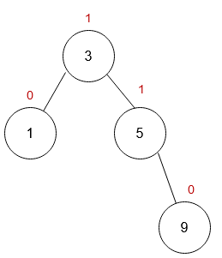 | 9  1  1  3  0  0  1  5
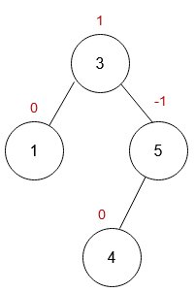 | -1  0  5  1  0  9  1  3

